Planerare för 5 dagars resa
Dag  1 | Resmål: [Vart ska du resa?]  Matställen: [Vad blir det till frukost?]  Aktiviteter: [Har du biljetter till en föreställning?]  Boende: [Strandbungalow eller på soffan hos en vän?]  Resesätt: [Flyg, tåg eller GPS?]
Dag  2 | [Du ersätter platshållartext (som den här) genom att markera en rad eller ett stycke med text och börja skriva. Du får bäst resultat om du inte tar med några blanksteg till vänster eller höger om tecknen i markeringen.] | 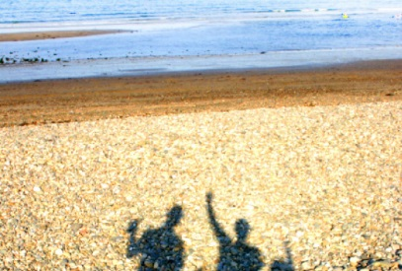
Dag  3 | [Du ersätter ett platshållarfoto med ditt eget genom att ta bort det. På fliken Infoga i menyfliksområdet klickar du sedan på Bild.] | 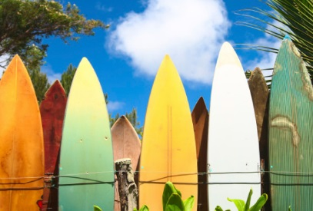
Dag  4 | Resmål: [Vart ska du resa?]  Matställen: [Vad blir det till frukost?]  Aktiviteter: [Har du biljetter till en föreställning?]  Boende: [Strandbungalow eller på soffan hos en vän?]  Resesätt: [Flyg, tåg eller GPS?] | 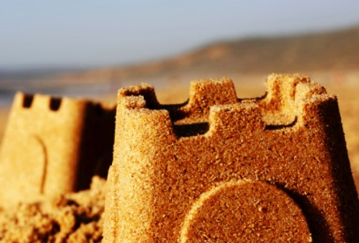
Dag  5 | Resmål: [Vart ska du resa?]  Matställen: [Vad blir det till frukost?]  Aktiviteter: [Har du biljetter till en föreställning?]  Boende: [Strandbungalow eller på soffan hos en vän?]  Resesätt: [Flyg, tåg eller GPS?]

